**Дата:** 11.04.22

**Клас:** 3 – Б

**Предмет:** *літературне читання*

**Вчитель:** Лисенко О. Б.

**Тема: Медіавіконце: медіапроєкт – створення обкладинки книжки «Мій улюблений вірш»**

**Мета**: формувати і розвивати предметні і ключові компетентності, суспільних цінностей, розвивати зв’язне мовлення, уяву, фантазію учнів, збагачувати словниковий запас, розширювати світогляд учнів, виховувати любов до природи, рідного слова.

**Хід уроку**

***Користуйтеся презентацією під час опрацювання даної теми уроку.***

**1. Організаційний момент.**

***Приготуйте, будь ласка, все, що потрібно для уроку: підручник, зошит, ручку, олівці.***

***Старанно працюйте. Не забувайте робити хвилинки відпочинку та релаксації під час уроку.***

**2. Актуалізація опорних знань**

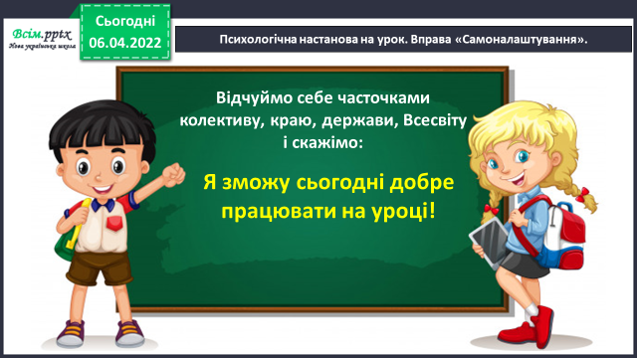**1) Психологічна настанова на урок. Вправа «Самоналаштування».**

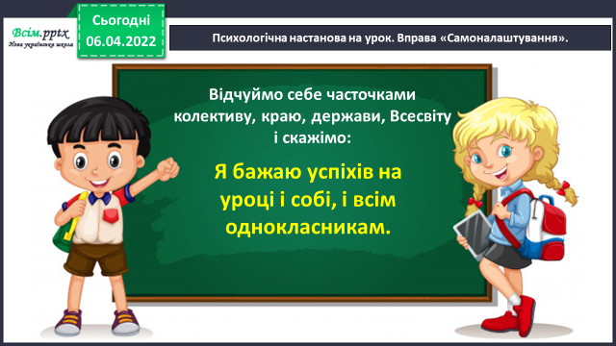

**2) Рухлива вправа для очей:**

[**https://www.youtube.com/watch?v=T9-CnfdD340**](https://www.youtube.com/watch?v=T9-CnfdD340)

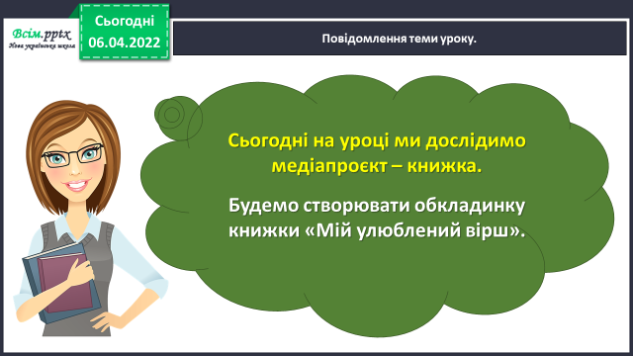**3. Повідомлення теми уроку.**

**4. Вивчення нового матеріалу.**

**1) Виставка улюблених книжок.**

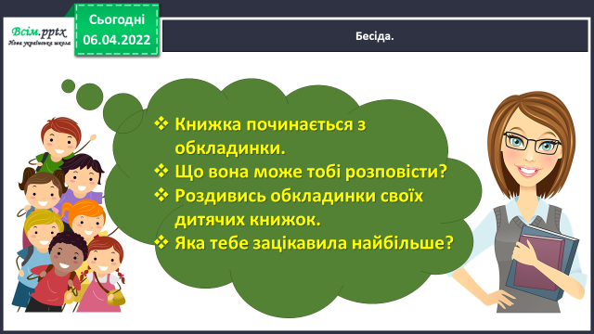

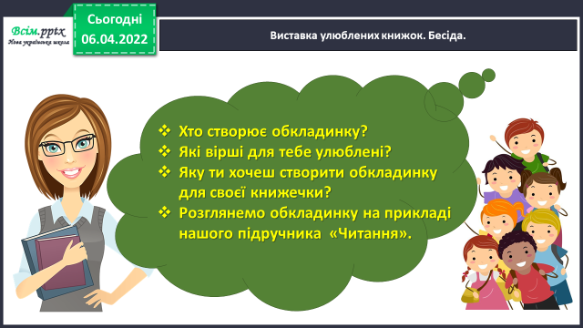

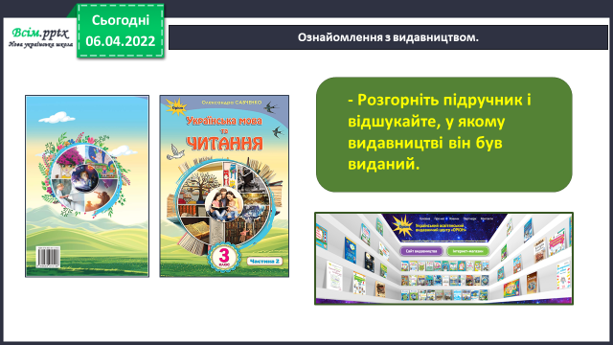**2) Ознайомлення з видавництвом.**

**3) Хто працював над підручником. Автор підручника.**

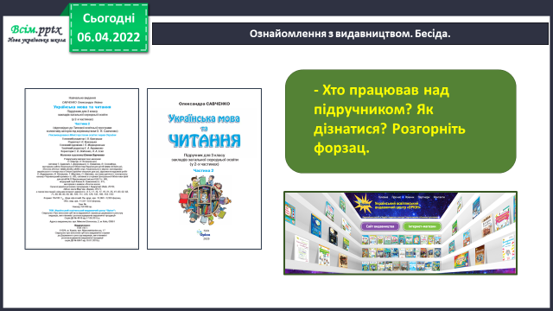

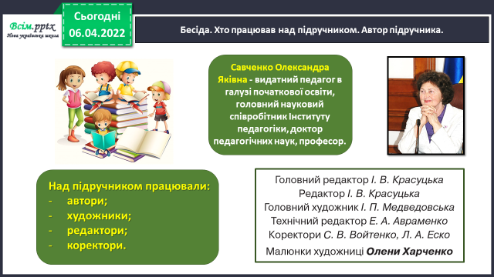

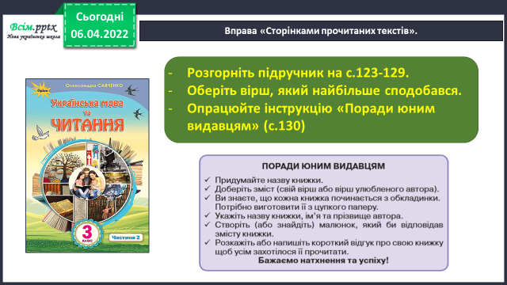**4) Вправа «Сторінками прочитаних текстів».**

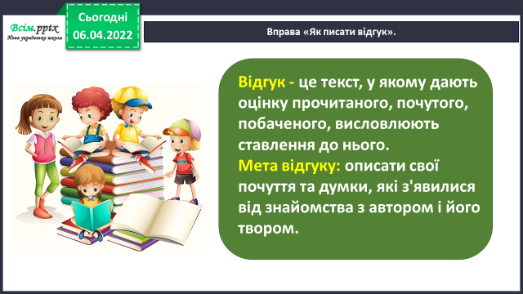**5) Вправа «Як писати відгук».**

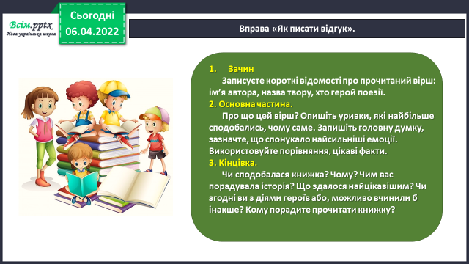

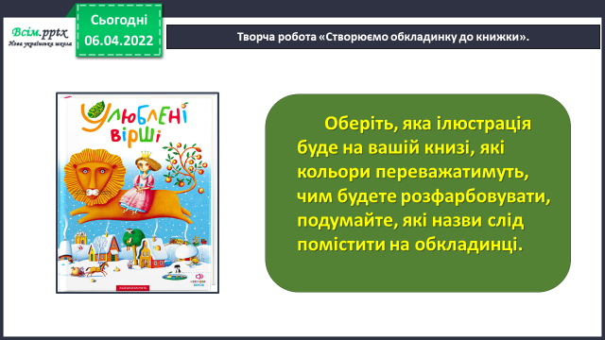**6) Творча робота «Створюємо обкладинку до книжки».**

**5. Підсумок.**

**1) Вправа** «Загадкові листи».

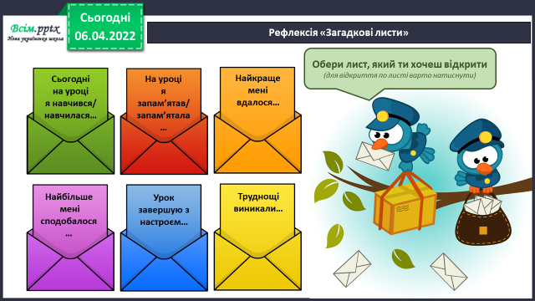

**2) Домашнє завдання.**

**Підручник ст.130.**

**Придумайте та намалюйте обкладинку для своєї улюбленої книжки.**

**( творча робота, надіслати в Хьюмен)**